Анкета животного без владельца от 27.08.2022г.

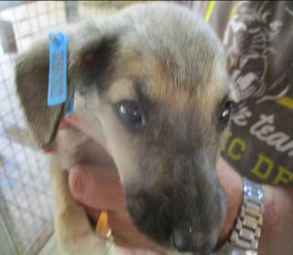 | Дата отлова, место (район, улица, дом) | Красноармейский район, ул. Арсеньева
 | Пол животного | Самка – 3766/2022
 | Дата вакцинации | 07.09.2022 г.
 | Дата кастрации/стерилизации | 07.09.2022 г.
 | Дата выпуска, место (район, улица, дом) | 09.09.2022 г. – среда обитания
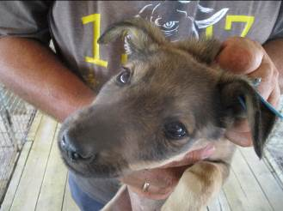 | Дата отлова, место (район, улица, дом) | Красноармейский район, ул. Арсеньева
 | Пол животного | Самка – 3767/2022
 | Дата вакцинации | 07.09.2022 г.
 | Дата кастрации/стерилизации | 07.09.2022 г.
 | Дата выпуска, место (район, улица, дом) | 09.09.2022 г. – среда обитания
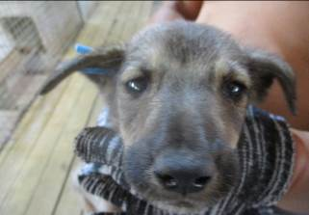 | Дата отлова, место (район, улица, дом) | Красноармейский район, ул. Арсеньева
 | Пол животного | Самец – 3765/2022
 | Дата вакцинации | 07.09.2022 г.
 | Дата кастрации/стерилизации | 07.09.2022 г.
 | Дата выпуска, место (район, улица, дом) | 09.09.2022 г. – среда обитания
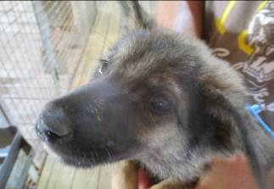 | Дата отлова, место (район, улица, дом) | Красноармейский район, ул. Арсеньева
 | Пол животного | Самец – 3768/2022
 | Дата вакцинации | 07.09.2022 г.
 | Дата кастрации/стерилизации | 07.09.2022 г.
 | Дата выпуска, место (район, улица, дом) | 09.09.2022 г. – среда обитания
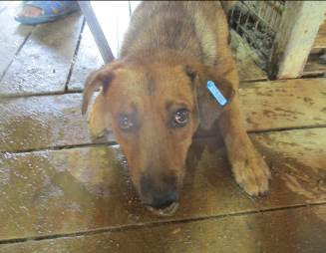 | Дата отлова, место (район, улица, дом) | Красноармейский район, ул. Арсеньева
 | Пол животного | Самец – 3776/2022
 | Дата вакцинации | 07.09.2022 г.
 | Дата кастрации/стерилизации | 07.09.2022 г.
 | Дата выпуска, место (район, улица, дом) | 13.09.2022 г. – среда обитания
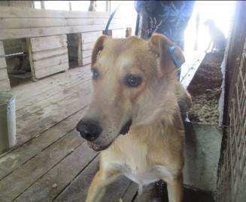 | Дата отлова, место (район, улица, дом) | Красноармейский район, пр-т Столетова
 | Пол животного | Самка – 3777/2022
 | Дата вакцинации | 07.09.2022 г.
 | Дата кастрации/стерилизации | -
 | Дата выпуска, место (район, улица, дом) | 13.09.2022 г. – среда обитания
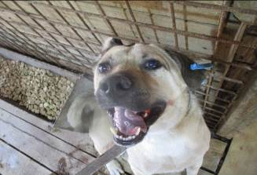 | Дата отлова, место (район, улица, дом) | Красноармейский район, пр-т Столетова
 | Пол животного | Самец – 3771/2022
 | Дата вакцинации | 07.09.2022 г.
 | Дата кастрации/стерилизации | -
 | Дата выпуска, место (район, улица, дом) | 13.09.2022 г. – среда обитания
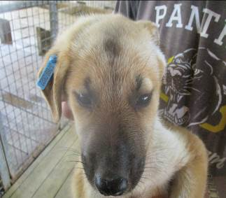 | Дата отлова, место (район, улица, дом) | Красноармейский район, пр-т Столетова
 | Пол животного | Самец – 3769/2022
 | Дата вакцинации | 07.09.2022 г.
 | Дата кастрации/стерилизации | 07.09.2022 г.
 | Дата выпуска, место (район, улица, дом) | 13.09.2022 г. – среда обитания
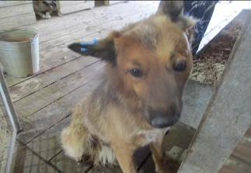 | Дата отлова, место (район, улица, дом) | Красноармейский район, пос. Татьянка
 | Пол животного | Самец – 3778/2022
 | Дата вакцинации | 07.09.2022 г.
 | Дата кастрации/стерилизации | 07.09.2022 г.
 | Дата выпуска, место (район, улица, дом) | 13.09.2022 г. – среда обитания
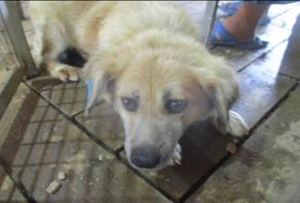 | Дата отлова, место (район, улица, дом) | Красноармейский район, пос. Татьянка
 | Пол животного | Самец – 3779/2022
 | Дата вакцинации | 07.09.2022 г.
 | Дата кастрации/стерилизации | 07.09.2022 г.
 | Дата выпуска, место (район, улица, дом) | 13.09.2022 г. – среда обитания
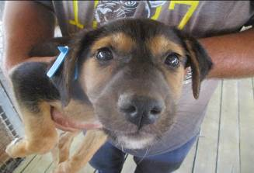 | Дата отлова, место (район, улица, дом) | Красноармейский район, ул. 40 лет ВЛКСМ
 | Пол животного | Самец – 3770/2022
 | Дата вакцинации | 07.09.2022 г.
 | Дата кастрации/стерилизации | 07.09.2022 г.
 | Дата выпуска, место (район, улица, дом) | 13.09.2022 г. – среда обитания

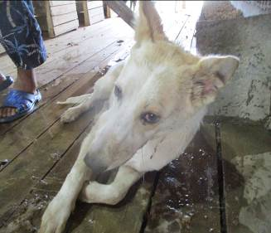 | Дата отлова, место (район, улица, дом) | Красноармейский район, СНТ «Нефтяник»
 | Пол животного | Самка – 3773/2022
 | Дата вакцинации | 07.09.2022 г.
 | Дата кастрации/стерилизации | 07.09.2022 г.
 | Дата выпуска, место (район, улица, дом) | 13.09.2022 г. – среда обитания
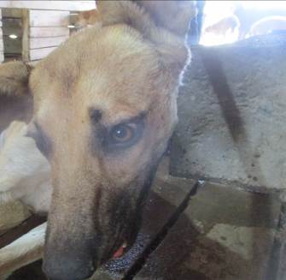 | Дата отлова, место (район, улица, дом) | Красноармейский район, СНТ «Нефтяник»
 | Пол животного | Самец – 3775/2022
 | Дата вакцинации | 07.09.2022 г.
 | Дата кастрации/стерилизации | 07.09.2022 г.
 | Дата выпуска, место (район, улица, дом) | 09.09.2022 г. – среда обитания
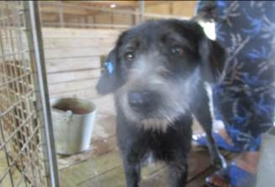 | Дата отлова, место (район, улица, дом) | Красноармейский район, СНТ «Нефтяник»
 | Пол животного | Самец – 3774/2022
 | Дата вакцинации | 07.09.2022 г.
 | Дата кастрации/стерилизации | 07.09.2022 г.
 | Дата выпуска, место (район, улица, дом) | 13.09.2022 г. – среда обитания
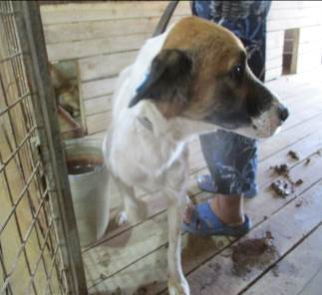 | Дата отлова, место (район, улица, дом) | Красноармейский район, СНТ «Нефтяник»
 | Пол животного | Самец – 3772/2022
 | Дата вакцинации | 07.09.2022 г.
 | Дата кастрации/стерилизации | 07.09.2022 г.
 | Дата выпуска, место (район, улица, дом) | 13.09.2022 г. – среда обитания
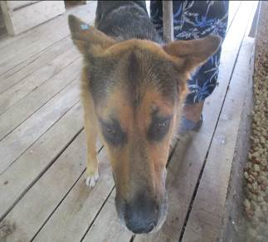 | Дата отлова, место (район, улица, дом) | Центральный район, площадь Павших Борцов
 | Пол животного | Самка – ст. бир. (МБУ «Северное») / 3922/2022
 | Дата вакцинации | 07.09.2022 г.
 | Дата кастрации/стерилизации | -
 | Дата выпуска, место (район, улица, дом) | 14.09.2022 г. – среда обитания
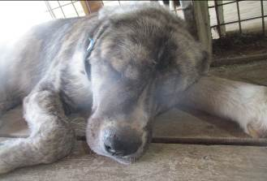 | Дата отлова, место (район, улица, дом) | Центральный район, площадь Павших Борцов
 | Пол животного | Самец – 3780/2022
 | Дата вакцинации | 07.09.2022 г.
 | Дата кастрации/стерилизации | 07.09.2022 г.
 | Дата выпуска, место (район, улица, дом) | 14.09.2022 г. – среда обитания
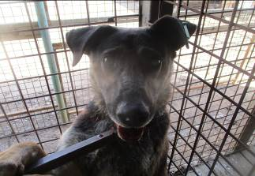 | Дата отлова, место (район, улица, дом) | Центральный район, площадь Павших Борцов
 | Пол животного | Самец – зеленая бирка 1075 / 3923/2022
 | Дата вакцинации | 07.09.2022 г.
 | Дата кастрации/стерилизации | -
 | Дата выпуска, место (район, улица, дом) | 14.09.2022 г. – среда обитания

